

NopCommerce架构分析

zaxx 94027486 2015年8月27日

目录

第一章 NOPCOMMERCE架构分析 1

1 开篇 1

2 数据库初试化及数据操作 2

3 插件机制 2

4 Model绑定Action参数 3

5 自定义RazorViewEngine 3

5.1 自定义RazorViewEngine 3

5.2 自定义类WebViewPage<TModel> 4

6 皮肤管理器 4

7 多语言 5

第二章 数据迁移 7

1 开启迁移功能 7

2 初次添加迁移文件 7

3 初次更新数据库 8

4 新增实体及实体映射后添加迁移文件 9

4.1 新增实体Link 9

4.2 新增实体映射LinkMap 10

4.3 添加迁移文件 11

4.4 更新数据库 12

5 添加新增实体的示例数据 12

第三章 映射 14

1.1 14

第四章 多语言 15

1.1 获取实体数据的多语言 15

1.2 前端页面获取资源的多语言 15

1.3 后台文件获取资源的多语言 16

1.4 将多语言资源添加到数据库中 16

第五章 添加新功能 18

1 添加实体实现新功能的一般步骤 18

2 创建实体服务接口与实体服务类 18

3 注册服务接口及服务类 25

4 新增前端演示模型 25

5 新增验证文件 27

6 在资源文件中添加所需资源 29

7 添加Web缓存处理 30

7.1 指定缓存key格式 31

7.2 通过缓存key获取缓存数据 32

8 添加控制器及视图 32

8.1 添加控制器 32

8.2 添加视图 39

9 注册路由 40

9.1 全局路由 40

9.2 插件中定义路由 40

9.3 自定义路由处理 41

第六章 Web层中的布局 44

1 布局页 44

2 菜单 45

2.1 前台页面主菜单 45

2.2 前台页面左侧菜单 46

2.3 前台页面底部菜单 46

2.4 用户中心左侧菜单 46

2.5 管理平台主菜单 46

3 脚本与样式 46

第七章 路由 48

1 路由解析流程图 48

2 URL路由匹配规则 48

3 GenericPathRoute 48

第八章 权限 50

第九章 插件 51

1 新建插件类库 51

1.1 插件项目位置 51

1.2 插件项目名称 51

2 设置项目编译文件DLL的输出位置 52

3 建立插件描述文件 52

4 实现接口Iplugin 53

5 创建插件配置页面 54

6 注册插件路由 56

7 处理”安装“和”卸载“方法 57

8 升级nopCommerce可能会让插件无法工作 59

第十章 为管理平台添加功能：产品特有属性 60

1 功能需求 60

2 功能实现 60

2.1 添加菜单项“产品属性” 60

2.2 添加菜单项默认语言资源 61

2.3 添加Control及Action 61

2.4 注册接口及服务 63

2.5 实现接口及服务 64

2.6 实现实体类 67

2.7 实现实体类的数据库映射类 68

2.8 实现实体与模型的转换 70

2.9 新建模型类及本地化模型类 70

第十一章 联系信息 72

参考资料 1

1 ASP.NET MVC中使用AllowHtml属性 1

2 @RenderBody、@RenderSection、@RenderPage、Html.RenderPartial、Html.RenderAction的作用和区别 2

2.1 @RenderBody 2

2.2 @RenderPage 2

2.3 @RenderSection 3

2.4 @Html.Partial 4

3 ASP.NET MVC：自定义Route让Url更优雅 4

3.1 目标 4

3.2 基础知识：Route 是双向的 4

3.3 自定义Route类 5

3.4 自定义Route类必要的对应扩展方法 7

3.5 使用自定义Route类 7

# NOPCOMMERCE架构分析

## 开篇

NopCommerce是.net开源项目中比较成熟的一款业务应用框架，也是电子商务系统中的典范。NopCommerce使用了Autofac这个IOC框架实现了松耦合的框架设计。

在IOC中，组件（在Autofac中对象又称为组件）首先需要在IOC中注册，可通过配置文件注册（如Spring.net）,也可通过特性注册的（如StructureMap）,也可通过代理来注册（如Autofac）。但是IOC讲究一个原则，就是接口和实现分离。所有IOC就是某个具体类实现了某个接口。然后在使用时，系统从IOC中获取接口的实现类，并创建对象。

NopCommerce的插件机制是通过Autofac来实现的。在Nop.Core.Infrastructure中充分体现了IOC的封装及灵活使用机制。

为了支持插件功能，以及支持一些自动注册的功能。NopCommerce提供了类型查找器。ITypeFinder以及实现类就是提供此功能。通过类型查找器可以查找本程序域中的类，也可以查找整个bin目录下所有动态链接库中类，并把它们注册到类型反转容器中。

在Nop中，容器管理类ContainerManager，管理通过Autofac生成的容器；引擎上下文EngineContext，根据配置文件生成单例Nop引擎，此引擎根据类型接口负责从容器中返回对象。Nop默认引擎是NopEngine，若没有配置有效的引擎，即用默认引擎，生成的引擎保存在单例容器中。

系统注册接口为：IDependencyRegistrar，并通过ITypeFinder类搜寻程序集里实现接口IDependencyRegistrar的类。代码如下：

namespace Nop.Core.Infrastructure.DependencyManagement

{

/// <summary>

/// 系统注册接口

/// <para>刘安全 2015年8月10日 10:20:58</para>

/// </summary>

public interface IDependencyRegistrar

{

/// <summary>

/// 通过ContainerBuilder注册依赖关系

/// <para>刘安全 2015年8月10日 10:20:58</para>

/// </summary>

/// <param name="builder">窗口生成器</param>

/// <param name="typeFinder">类型查找者接口</param>

void Register(ContainerBuilder builder, ITypeFinder typeFinder);

/// <summary>

/// 注册排序序号

/// <para>刘安全 2015年8月10日 10:20:58</para>

/// </summary>

int Order { get; }

}

}

Nop中单例类容器分为实体类、集合类和字典类的单例容器，即Singleton<T>，SingletonList<T>，SingletonDictionary<TKey, TValue>，单例类系列保存系统中与程序相同生命周期的单例对象，或者叫做单例类容器。EngineContext就是通过Singleton<T>类来管理引擎的。

## 数据库初试化及数据操作

系统启动时执行任务：IStartupTask,启动时执行的任务主要是数据库的初始化和加载。

SqlCeDataProvider：获取数据连接工厂，不同类型数据库，连接工厂不同。

在类型依赖注册类Nop.Web.Framework.DependencyRegistrar中实现数据库工厂的创建、数据库的加载。

## 插件机制

NopCommerce支持灵活的插件机制，所谓Web系统插件，其实也就是可以像原系统的一部分一样使用。

Web系统的使用方式就是客户端发送一个请求，服务端进行解析。在asp.net MVC中对客户请求的解析是通过路由的方式实现的。

所谓路由就是在客户端发生请求时，对请求路径的解析过程。

在Global.asax.cs中注册所有路由类：

var routePublisher = EngineContext.Current.Resolve<IRoutePublisher>();

routePublisher.RegisterRoutes(routes);

IRoutePublisher:路由发布者，以主动的方式向系统添加路由。实体类为:RoutePublisher。

IRouteProvider:路由提供者，每个插件都有一个路由提供者，向系统中注册路由。

路由发布者（IRoutePublisher）通过IOC在运行环境路径中查找路由提供者，即查找所有继承IRouteProvider的类。然后有各插件的路由提供者向系统中注册此插件的路由。

PluginManager：插件管理器，负责加载插件的DLL，并保存所有插件信息。此管理器在系统初始化时开始启动并通过Initialize方法加载所有插件。

IPluginFinder：插件查找者，在使用时从插件管理器中查找插件。

每一个插件都拥有自描述文件：Description.txt; 类PluginDescriptor负责保存解析后的插件描述或者说是此描述文件的解析后实体类。

每个插件都集成IPlugin接口，插件拥有安装和卸载的功能；

~/App_Data/InstalledPlugins.txt：保存所有加载或安装了的插件；

~/Plugins：安装的插件所在目录；

~/Plugins/bin：每一个插件都会在此处建立一个备份；

## Model绑定Action参数

asp.net MVC中Action参数不只是一些基本类型，也支持实体参数。那么从客户端传来的数据如何映射或转换成实体对象呢？就是通过模型绑定类ModelBinder。此系列类在请求转化为后台Controller的Action方法前，捕获传递过来的数据，并对其进行解析和转换，最终为实体类对象。

NopModelBinder继承DefaultModelBinder承担系统的模型绑定类，但好像只是留一个借口，并没有使用。主要是继承父类的方法，稍有改变的地方是：方法BindModel添加了对NopModel的绑定支持。

BaseNopModel是nop所有Model的基类

## 自定义RazorViewEngine

系统中对Razor的支持包括两部分，其中之一就是自定义RazorViewEngine

### 自定义RazorViewEngine

在Global.asax.cs的Application_Start方法中，注册了自定义视图引擎：

// 移除所有视图引擎

ViewEngines.Engines.Clear();

// 添加自定义的皮肤Razor视图引擎

ViewEngines.Engines.Add(new ThemeableRazorViewEngine());

ThemeableRazorViewEngine继承ThemeableBuildManagerViewEngine，

ThemeableBuildManagerViewEngine继承ThemeableVirtualPathProviderViewEngine

ThemeableVirtualPathProviderViewEngine继承VirtualPathProviderViewEngine，达到对虚拟路径解析的目的。

### 自定义类WebViewPage<TModel>

此类表示呈现使用ASP.NET Razor语法的视图所需的属性和方法。

所以每一个视图都应该继承此类。但是我们在项目中是看不到此继承的，默认情况下Razor会让视图继承自System.Web.Mvc.WebViewPage<TModel>基类。也可以通过修改视图目录（每一个asp.net mvc项目下面都有一个~/Views/目录）下的web.config文件来更改默认基类，NopCommerce就是使用此方法实现自定义WebViewPage类的。除此之外也可以在视图文件中引入命名空间，但这种方法比较繁琐，除非一个项目中有个别视图需要自定义WebViewPage。

## 皮肤管理器

IThemeContext：皮肤上下文，支持桌面皮肤和移动段皮肤。其实体类为:ThemeContext;

IThemeProvider:皮肤提供者，其实体类为ThemeProvider;皮肤提供者从皮肤配置文件中解析配置项，加载系统提供的所有皮肤方案，系统默认提供桌面干净皮肤（~/Themes/DefaultClean）和移动端皮肤(~/Themes/Mobile)。

ThemeConfiguration是皮肤配置类，它用于对theme.config数据进行解析。

IThemeContext从IThemeProvider中获取解析的配置方案。

上节讲到自定义视图引擎，从视图引擎的名字（ThemeableRazorViewEngine）上可以知晓，它实现了对皮肤的自动加载功能。

视图引擎从IThemeContext中获取当前的皮肤，并解析加载。

## 多语言

Language：语言，代表系统支持的语言

LocalizedProperty：本地化属性，即语言的多语言资源

IWorkContext及其实体类WebWorkContext为当前运行上下文；用户的登录信息以及一些上下文环境设置都保存在此类中。具体包括：当前用户信息，当前用户所用的货币、语言、税的类型，供应商等。

展现多语言资源的方式有几种：

一、在自定义类WebViewPage<TModel>中放置了方法：T()，通过此方法，网页在展现时获取对应语言的文字。

其实T只是一个代理，T的定义为：

public Localizer T

{

get

{

…

}

}

代理的定义为：

namespace Nop.Web.Framework.Localization

{

public delegate LocalizedString Localizer(string text, params object[] args);

}

此代理返回值类型为LocalizedString，此类继承接口IHtmlString，以保证能正确显示本地化的文字资源。

二、通过扩展HtmlHelper

类HtmlExtensions扩展了HtmlHelper类，主要是对一些控件的封装，并支持多语言。

方法 LocalizedEditor<T, TLocalizedModelLocal>是对Telerik的TabStrip控件的封装（也就是多页签控件---Tab控件），的。系统同时支持有多种语言时，多为每种语言显示一个页签，当然仅当需要时才这么做。这里面用到了接口ILocalizedModel和接口ILocalizedModelLocal。接口ILocalizedModel用来标示某Model类支持这种多语言显示，其中里面包括多种语言数据列表Locales，实现接口ILocalizedModelLocal的类就是特定一种语言的数据。LocalizedEditor方法就是根据这些接口的配合实现了支持多种语言页签了。Admin项目使用此方法，Web项目没有使用。

# 数据迁移

## 开启迁移功能

1. 打开Nop.Web项目中的web.config，添加连接字符串如下：

<connectionStrings>

<add name="NopDb" connectionString="Data Source=localhost;Initial Catalog=nopDemo82;Integrated Security=False;Persist Security Info=False;User ID=zaxx;Password=aq" providerName="System.Data.SqlClient" />

</connectionStrings>

**注意**：连接字符串是写在Nop.Web\web.config中。

1. 打开NopObjectContext.cs，添加默认构造函数：

public NopObjectContext():base("NopDb")

{

}

1. 打开程序包管理器控制台，使Nop.Data具备迁移功能：

Enable-Migrations –EnableAutomaticMigrations

执行开启迁移的命令后，项目变化如下图所示：

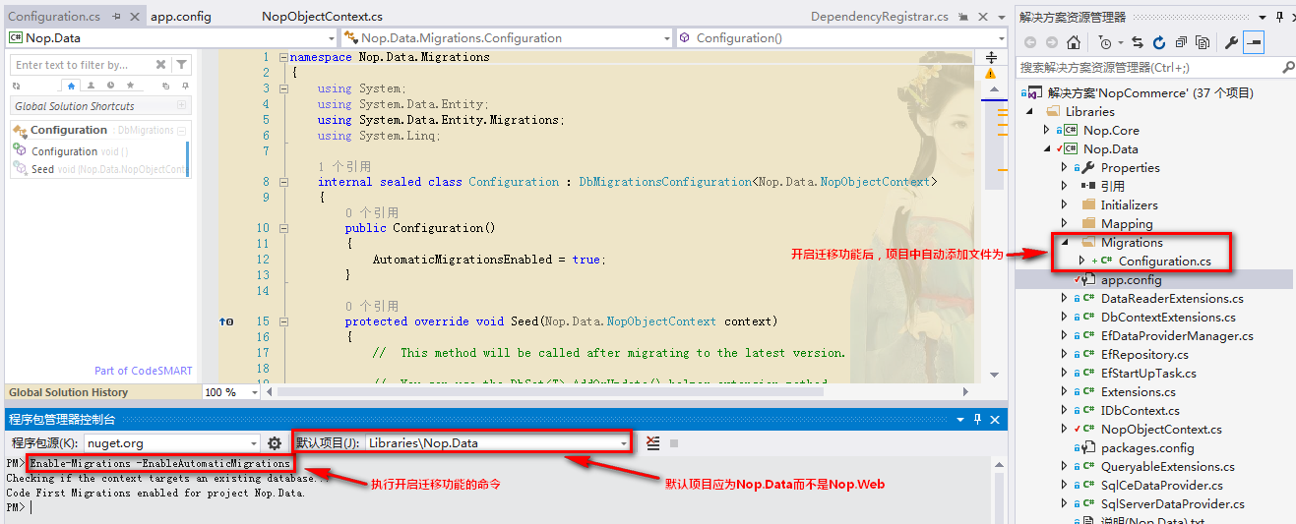

## 初次添加迁移文件

在程序包管理器控制台中，添加迁移文件。因之前未添加过迁移文件，故此次执行【添加迁移】的命令时，指定即将生成的迁移文件后缀为InitialCreate：

Add-Migration InitialCreate

执行添加迁移的命令后，项目变化如下图所示：

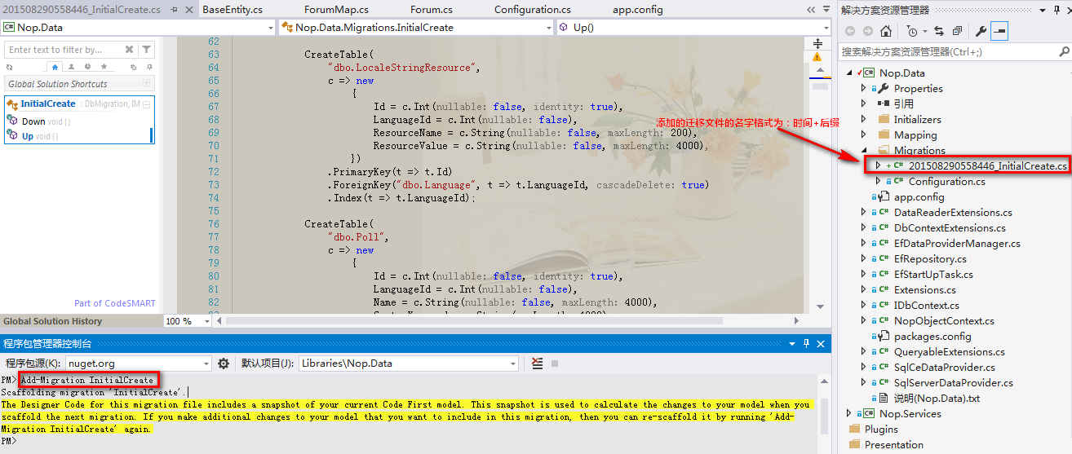

## 初次更新数据库

初次更新数据库即根据初次添加的迁移文件生成数据库。

在程序包管理器控制台中，更新数据库的命令为：Update-Database，若想看到执行更新操作时的详细信息，可以带上参数Verbose。

Update-Database -Verbose

执行更新数据库命令后程序包管理器控制台显示信息如下：

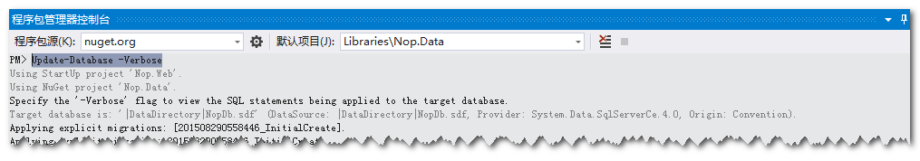

此时在数据库中，生成了数据库。

## 新增实体及实体映射后添加迁移文件

### 新增实体Link

新增实体Link，新增实体后项目结构图为：

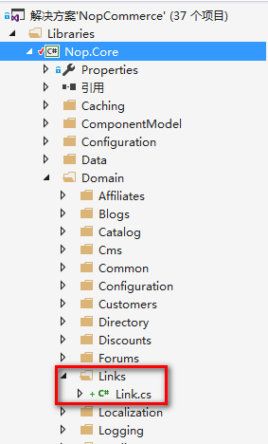

新增的实体Link代码为：

namespace Nop.Core.Domain.Links

{

/// <summary>

/// 代表一个链接

/// <para>Represents a link</para>

/// <para>刘安全 2015年8月29日 14:20:01</para>

/// </summary>

public class Link : BaseEntity

{

public string Name { get; set; }

public string Value { get; set; }

}

}

### 新增实体映射LinkMap

新增实体映射LinkMap后，项目结构图为：

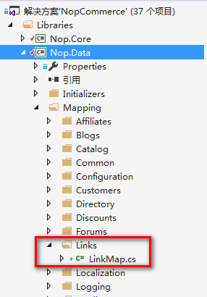

新增的实体映射LinkMap代码为：

using Nop.Core.Domain.Links;

namespace Nop.Data.Mapping.Links

{

/// <summary>

/// 链接映射类

/// <para>映射链接实体类Link与数据库中的数据表Links</para>

/// <para>刘安全 2015年8月29日 14:20:12</para>

/// </summary>

public class LinkMap : NopEntityTypeConfiguration<Link>

{

public LinkMap()

{

this.ToTable("Links");

this.HasKey(t => t.Id);

this.Property(l => l.Name).HasMaxLength(100);

this.Property(l => l.Value).HasMaxLength(300);

}

}

}

### 添加迁移文件

因新增了实体，为达到实体与数据库表的一一对应，需要添加迁移文件。在程序包管理器控制台中，执行【增加迁移】的命令如下：

Add-Migration AddLink

执行【增加迁移】命令后，界面截图如下：

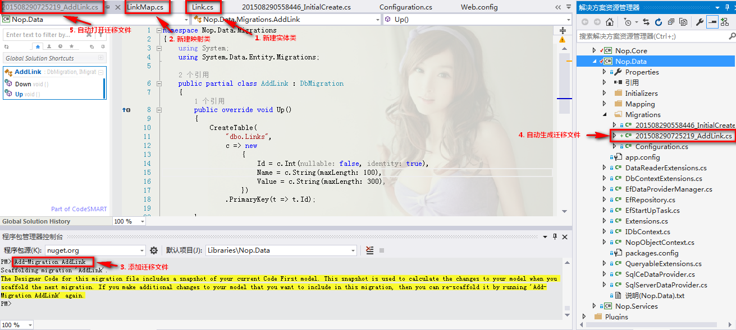

**注意**：增加实体类后，执行【增加迁移】命令后生成的迁移文件中的Up与Down应分别对应着创建及删除实体类对应的表的代码。如果Up、Down中没有创建、删除表的代码，则可【重新生成解决方案】，然后再执行【增加迁移】命令，应该就有相应代码了。

### 更新数据库

在程序包管理器控制台中，更新数据库的命令为：Update-Database，若想看到执行更新操作时的详细信息，可以带上参数Verbose。

Update-Database -Verbose

执行更新数据库命令后程序包管理器控制台显示信息如下：

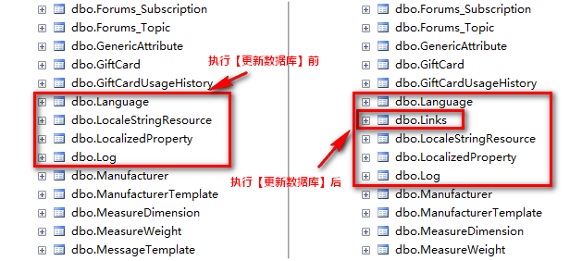

## 添加新增实体的示例数据

在Libraries\Nop.Services\Installation\CodeFirstInstallationService.cs文件中添加服务成员变量：

private readonly IRepository<Link> _linkRepository;

然后给CodeFirstInstallationService构造函数添加对应的参数IRepository<LinkModel> linkRepository,并给_linkRepository赋值。

接着添加函数：

protected virtual void InstallLinks()

{

List<Link> links = new List<Link>()

{

new Link {Name="Zaxx",Value="最爱肖霄——刘安全" }

};

_linkRepository.Insert(links);

}

最后在InstallData函数中添加对InstallLinks()函数的调用。

另外还要在Presentation\Nop.Web\App_Data\Install\create_sample_data.sql文件中添加下面语句：

SET IDENTITY_INSERT [dbo].[Link] ON

INSERT [dbo].[Link] ([Id], [Name], [Value]) VALUES (1, N'Zaxx', N'最爱肖霄——刘安全')

SET IDENTITY_INSERT [dbo].[Link] OFF

GO

DependencyRegistrar的Register中会根据Web.config文件中UseFastInstallationService(使用快速安装服务)的配置值来判断是用SqlFileInstallationService的InstallData执行create_sample_data.sql文件向数据库中插入演示数据，还是使用CodeFirstInstallationService的InstallData向数据库中插入演示数据。Web.config文件中UseFastInstallationService为默认是false，将CodeFirstInstallationService的InstallData向数据库中插入演示数据(注意：若插入的中文数据是乱码，则用记事本打开CodeFirstInstallationService.cs，把它的编码改为UTF-8)。

**注意**：迁移时未向数据库中插入演示数据，因为在之前的代码中，未在Configuration.cs的Seed方法中给出演示数据。若有需要，可以自行给出。在数据库中已有演示数据时，按之前所述的迁移步骤对数据库进行更新时，已有演示数据是不会丢失的。

# 多语言

Nop中给出了很好的多语言处理。

### 获取实体数据的多语言

只要是实现了BaseEntity, ILocalizedEntity的实体类型数据，都会有**GetLocalized**方法，此方法可以获取实体数据指定属性的多语言信息。这个扩展方法**GetLocalized**是在Libraries\Nop.Services\Localization\LocalizationExtensions中定义的：

// 为所有实现了BaseEntity, ILocalizedEntity的实体类型扩展获取本地化方法

public static string GetLocalized<T>(this T entity,

Expression<Func<T, string>> keySelector)

where T : BaseEntity, ILocalizedEntity

{

var workContext = EngineContext.Current.Resolve<IWorkContext>();

return GetLocalized(entity, keySelector, workContext.WorkingLanguage.Id);

}

调用示例如：

var manufacturerName =manufacturer.GetLocalized(m => m.Name);

### 前端页面获取资源的多语言

在Web项目的前端页面文件中，若要获取指定资源的本地化语言，则只需要给出格式类似于如下的语句即可：

@T("Page.Breadcrumb.Home")

这里T的括号中给出的是一个资源名称，而这个T，实际是一个方法，它是在WebViewPage<TModel>中定义的一个属性，具体位置是在Presentation\Nop.Web.Framework\ViewEngines\Razor\WebViewPage.cs中定义：

public Localizer T

{

get

{

if (_localizer == null)

{

//null localizer

//_localizer = (format, args) => new LocalizedString((args == null || args.Length == 0) ? format : string.Format(format, args));

//default localizer

_localizer = (format, args) =>

{

var resFormat = _localizationService.GetResource(format);

if (string.IsNullOrEmpty(resFormat))

{

return new LocalizedString(format);

}

return

new LocalizedString((args == null || args.Length == 0)

? resFormat

: string.Format(resFormat, args));

};

}

return _localizer;

}

}

### 后台文件获取资源的多语言

在项目的cs文件中，若要获取指定资源的本地化语言，则只需要给出格式类似于如下的语句即可：

_localizationService.GetResource("Admin.Codes.AvaiableProperties.Now")

### 将多语言资源添加到数据库中

在SqlFileInstallationService文件的InstallLocaleResources方法中实现了：添加指定后缀的资源文件到给定语言，以做为此语言的本地化资源信息：

protected virtual void InstallLocaleResources()

{

//'English' language

var language = (_languageRepository.Table2).Single(l => l.Name == "English");

//save resources

foreach (var filePath in System.IO.Directory.EnumerateFiles(_webHelper.MapPath("~/App_Data/Localization/"), "*.nopres.xml", SearchOption.TopDirectoryOnly))

{

var localesXml = File.ReadAllText(filePath);

var localizationService = EngineContext.Current.Resolve<ILocalizationService>();

localizationService.ImportResourcesFromXml(language, localesXml);

}

}

代码中的English指的是App_Data\Install\create_required_data.sql文件中添加的数据中的English：

SET IDENTITY_INSERT [dbo].[Language] ON

INSERT [dbo].[Language] ([Id], [Name], [LanguageCulture], [UniqueSeoCode], [FlagImageFileName], [Rtl], [LimitedToStores], [DefaultCurrencyId], [Published], [DisplayOrder])

VALUES (1, N'English', N'en-US', N'en', N'us.png', 0, 0, 0, 1, 1)

SET IDENTITY_INSERT [dbo].[Language] OFF

GO

# 添加新功能

## 添加实体实现新功能的一般步骤

1. 新增实体类

如第2章第4节4.1《新增实体Link》

1. 新增实体映射

如第2章第4节4.2《新增实体映射LinkMap》

1. 添加示例数据

如第2章第5节《添加新增实体的示例数据》

1. 创建实体服务接口与实体服务类
2. 注册服务接口及服务类
3. 新增前端演示模型
4. 新增验证文件
5. 在资源文件中添加所需资源
6. 添加Web缓存处理
7. 添加控制器及视图
8. 注册路由

在第二章第4节及第5节里，已经讲述了“添加新功能一般步骤”中的前3个步骤。本章将讲述剩余步骤。

## 创建实体服务接口与实体服务类

当给出实体类、实体映射类后，即实现了数据层，接着就要给出业务层。在Nop中，业务访问层（BAL）是在Nop.Services中实现的。Nop.Services项目包含一系列的核心服务、业务逻辑、验证，如果有数据的话还有数据的计算方法。

在Nop.Services项目根目录下新建Links目录，在该Links目录下创建服务ILinkService接口和LinkService类后项目结构如图：

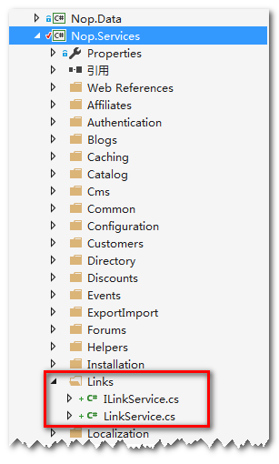

ILinkService接口代码为：

// ***********************************************************************

// Assembly : Nop.Services

// Author : 刘安全

// Created : 08-29-2015

//

// Last Modified By : 刘安全

// Last Modified On : 2015-08-29 17:17:00

// ***********************************************************************

// <copyright file="ILinkService.cs" company="Nop Solutions, Ltd">

// Copyright © Nop Solutions, Ltd 2010

// </copyright>

// <summary></summary>

// ***********************************************************************

using System.Collections.Generic;

using Nop.Core.Domain.Links;

namespace Nop.Services.Links

{

/// <summary>

/// 链接服务接口

/// <para>刘安全 2015-08-29 17:17:00</para>

/// </summary>

public interface ILinkService

{

/// <summary>

/// 删除链接.

/// <para>刘安全 2015-08-29 17:17:00</para>

/// </summary>

/// <param name="link">要删除的链接对象</param>

void DeleteLink(Link link);

/// <summary>

/// 通过ID获取链接.

/// <para>刘安全 2015-08-29 17:17:00</para>

/// </summary>

/// <param name="linkId">链接对象的ID字符串</param>

/// <returns>通过ID值获取到的链接.</returns>

Link GetLinkById(int linkId);

/// <summary>

/// 获取所有链接.

/// <para>刘安全 2015-08-29 17:17:00</para>

/// </summary>

/// <returns>连接序列</returns>

IList<Link> GetAllLinks();

/// <summary>

/// 插入链接.

/// <para>刘安全 2015-08-29 17:17:00</para>

/// </summary>

/// <param name="link">欲插入数据库的链接对象</param>

void InsertLink(Link link);

/// <summary>

/// 更新链接.

/// <para>刘安全 2015-08-29 17:17:00</para>

/// </summary>

/// <param name="link">欲更新的链接对象</param>

void UpdateLink(Link link);

}

LinkService类的代码为：

// ***********************************************************************

// Assembly : Nop.Services

// Author : 刘安全

// Created : 08-29-2015

//

// Last Modified By : 刘安全

// Last Modified On : 2015-09-01 10:26:57

// ***********************************************************************

// <copyright file="LinkService.cs" company="Nop Solutions, Ltd">

// Copyright © Nop Solutions, Ltd 2010

// </copyright>

// <summary></summary>

// ***********************************************************************

using System;

using System.Collections.Generic;

using System.Linq;

using Nop.Core.Caching;

using Nop.Core.Data;

using Nop.Core.Domain.Links;

using Nop.Services.Events;

namespace Nop.Services.Links

{

/// <summary>

/// 链接服务

/// <para>刘安全 2015-08-29 17:44:27</para>

/// </summary>

public class LinkService : ILinkService

{

/// <summary>

/// 获取或设置所有链接对象缓存时用到的键

/// <para>刘安全 2015-08-29 17:44:27</para>

/// </summary>

private const string LinksAllKey = "Nop.links.all";

/// <summary>

/// 获取或设置链接对象缓存时用到的键，其格式为：Nop.links.id-{0}，其中{0}替换为链接的Id

/// <para>刘安全 2015-08-29 17:44:27</para>

/// </summary>

private const string LinksByIdKey = "Nop.links.id-{0}";

/// <summary>

/// 清除缓存匹配Nop.links.模式的缓存

/// <para>刘安全 2015-08-29 17:44:27</para>

/// </summary>

private const string LinksPatternKey = "Nop.links.";

/// <summary>

/// 缓存管理器

/// <para>刘安全 2015-08-29 17:44:27</para>

/// </summary>

private readonly ICacheManager _cacheManager;

/// <summary>

/// 事件公布器

/// <para>刘安全 2015-08-29 17:44:27</para>

/// </summary>

private readonly IEventPublisher _eventPublisher;

/// <summary>

/// 链接仓库

/// <para>刘安全 2015-08-29 17:44:27</para>

/// </summary>

private readonly IRepository<Link> _linkRepository;

/// <summary>

/// 初始化<see cref="LinkService" /> 类的一个新实例.

/// <para>刘安全 2015-08-29 17:44:27</para>

/// </summary>

/// <param name="linkRepository">链接仓库.</param>

/// <param name="eventPublisher">事件发布者 The event publisher.</param>

/// <param name="cacheManager">高速缓存管理器.</param>

public LinkService(IRepository<Link> linkRepository, IEventPublisher eventPublisher, ICacheManager cacheManager)

{

this._linkRepository = linkRepository;

this._eventPublisher = eventPublisher;

this._cacheManager = cacheManager;

}

/// <summary>

/// 删除链接.

/// <para>刘安全 2015-08-29 17:17:00</para>

/// </summary>

/// <param name="link">要删除的链接对象</param>

/// <exception cref="System.ArgumentNullException"></exception>

public virtual void DeleteLink(Link link)

{

// 如果参数为null则抛出参数为空的异常

if (link == null)

throw new ArgumentNullException(nameof(link));

// 如果链接对象不为null，则利用链接仓库把它从数据库中删除

_linkRepository.Delete(link);

/* 清除缓存中键匹配Nop.links.的缓存，即清除缓存中所有Link的缓存。之所以要清除匹配Nop.links.的缓存而不是

只清除这一个对象的缓存，是因为缓存中可能不是只有当前Link对象的缓存，还可能存在包含当前对象的链接列表。

当对象已删除时，若链接列表未从缓存中删除，则会因列表中包含已删除对象，而导致数据不准确 */

_cacheManager.RemoveByPattern(LinksPatternKey);

_eventPublisher.EntityDeleted(link);

}

/// <summary>

/// 通过ID获取链接.

/// <para>刘安全 2015-08-29 17:17:00</para>

/// </summary>

/// <param name="linkId">链接对象的ID字符串</param>

/// <returns>通过ID值获取到的链接.</returns>

public virtual Link GetLinkById(int linkId)

{

if (linkId == 0)

return null;

// 生成链接对象统一格式的缓存键。键的格式为：Nop.links.id-{0}

var key = string.Format(LinksByIdKey, linkId);

// 从缓存中获取key关联的链接对象。若不存在，则从链接仓库中获取ID为给定linkId值的链接对象(此对象将同时由_cacheManager.Getw做缓存处理)。

return _cacheManager.Get(key, () => _linkRepository.GetById(linkId));

}

/// <summary>

/// 获取所有链接.

/// <para>刘安全 2015-08-29 17:17:00</para>

/// </summary>

/// <returns>连接序列</returns>

public virtual IList<Link> GetAllLinks()

{

var key = string.Format(LinksAllKey);

/* 从缓存中获取键为Nop.links.all的缓存对象（链接对象列表）。若缓存对象不存在，则从链接仓库中获取所有链接

并返回链接对象列表(此对象列表将同时由_cacheManager.Getw做缓存处理)。*/

return _cacheManager.Get(key, () =>

{

var query = _linkRepository.Table;

return query.ToList();

});

}

/// <summary>

/// 插入链接.

/// <para>刘安全 2015-08-29 17:17:00</para>

/// </summary>

/// <param name="link">欲插入数据库的链接对象</param>

/// <exception cref="System.ArgumentNullException">link</exception>

public virtual void InsertLink(Link link)

{

if (link == null)

throw new ArgumentNullException(nameof(link));

// 将链接对象添加到数据库中

_linkRepository.Insert(link);

/* 清除缓存中键匹配Nop.links.的缓存，即清除缓存中所有Link的缓存。之所以要清除匹配Nop.links.的缓存而不是

只增加这一个对象的缓存，是因为缓存中可能存在包含当前对象的链接列表。当增加一个Link对象时，若链接列表

未从缓存中删除，则会因列表中不包含新增的Link对象，而导致数据不准确 */

_cacheManager.RemoveByPattern(LinksPatternKey);

_eventPublisher.EntityInserted(link);

}

/// <summary>

/// 更新链接.

/// <para>刘安全 2015-08-29 17:17:00</para>

/// </summary>

/// <param name="link">The link.</param>

/// <exception cref="System.ArgumentNullException">link</exception>

public virtual void UpdateLink(Link link)

{

if (link == null)

throw new ArgumentNullException(nameof(link));

_linkRepository.Update(link);

/* 清除缓存中键匹配Nop.links.的缓存，即清除缓存中所有Link的缓存。之所以要清除匹配Nop.links.的缓存而不是

只清除这一个对象的缓存，是因为缓存中可能存在包含当前对象的链接列表。当Link对象的信息已改变时，若链接

列表未从缓存中删除，则会因列表中当前Link对象的信息未改变，而导致数据不准确 */

_cacheManager.RemoveByPattern(LinksPatternKey);

_eventPublisher.EntityUpdated(link);

}

}

}

## 注册服务接口及服务类

Nop采用的是IOC机制，在前端中要调用业务层Nop.Service功能时，需要在presentation\nop.web.framework\DependencyRegistrar.cs文件的public virtual void Register(ContainerBuilder builder, ITypeFinder typeFinder)函数添加代码服务接口与服务类的注册功能，代码如下：

builder.RegisterType<LinkService>().As<ILinkService>().InstancePerLifetimeScope();

**注意**：如果功能是添加到插件或区域中，则在对应的插件或区域的依赖注册DependencyRegistrar中做服务接口与服务类的注册。

另注意：nop.web.framework\DependencyRegistrar.cs文件的Register主要是注册业务层Nop.Service的接口与实现类；nop.web\Infrastructure\DependencyRegistrar.cs文件的Register是注册控制器及控制器构造函数中参数的实参；插件的DependencyRegistrar.cs文件的Register是注册插件中所提供的服务接口与实现类。

## 新增前端演示模型

新增的实体Link如果要在页面上显示，需先建立实体对应的演示模型。

在Nop.Web\Models目录下新建Links目录，并在目录中新建links数据表相关的前端展示数据模型类LinkModel.cs，此时Nop.Web文件结构如下：

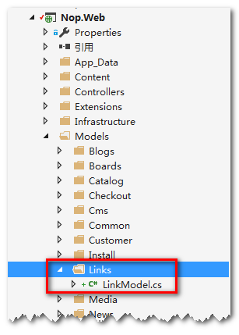

LinkModel代码如下：

// ***********************************************************************

// Assembly : Nop.Web

// Author : 刘安全

// Created : 09-01-2015

//

// Last Modified By : 刘安全

// Last Modified On : 2015-09-01 10:57:58

// ***********************************************************************

// <copyright file="LinkModel.cs" company="Nop Solutions, Ltd">

// Copyright © Nop Solutions, Ltd 2010

// </copyright>

// <summary></summary>

// ***********************************************************************

using System.Web.Mvc;

using FluentValidation.Attributes;

using Nop.Web.Framework.Mvc;

using Nop.Web.Validators.Links;

namespace Nop.Web.Models.Links

{

/// <summary>

/// 链接模型

/// <para> 刘安全 2015年09月01日 10:57:55</para>

/// </summary>

public class LinkModel : BaseNopEntityModel

{

/// <summary>

/// 获取或设置链接的名字

/// <para>刘安全 2015-09-01 10:57:58</para>

/// </summary>

/// <value>The name.</value>

[AllowHtml]

public string Name { get; set; }

/// <summary>

/// 获取或设置链接的值

/// <para>刘安全 2015-09-01 10:57:58</para>

/// </summary>

/// <value>The value.</value>

[AllowHtml]

public string Value { get; set; }

}

}

AllowHtml是禁用字段的验证，使该字段可以输入HTML标记，如<br/>。详见“参考资料”第一小节《ASP.NET MVC中使用AllowHtml属性》

## 新增验证文件

如果前端页面需要在输入时给出验证，那么可以为演示模型添加验证文件。若不需要，则不用添加。

为演示模型LinkModel新增验证文件是在Nop.Web\Validators目录中创建Links子目录，并在Links目录中创建LinkValidator.cs，此时Nop.Web文件结构如下：

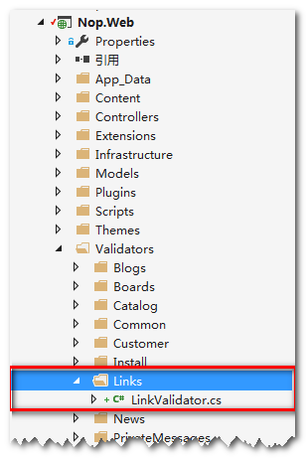

LinkValidator.cs的代码为：

// ***********************************************************************

// Assembly : Nop.Web

// Author : 刘安全

// Created : 09-01-2015

//

// Last Modified By : 刘安全

// Last Modified On : 2015-09-01 11:47:58

// ***********************************************************************

// <copyright file="LinkValidator.cs" company="Nop Solutions, Ltd">

// Copyright © Nop Solutions, Ltd 2010

// </copyright>

// <summary></summary>

// ***********************************************************************

using FluentValidation;

using Nop.Services.Localization;

using Nop.Web.Framework.Validators;

using Nop.Web.Models.Links;

namespace Nop.Web.Validators.Links

{

/// <summary>

/// 链接验证器

/// <para> 刘安全 2015年09月01日 11:42:48</para>

/// </summary>

public class LinkValidator : BaseNopValidator<LinkModel>

{

/// <summary>

/// 初始化类链接验证器的实例.

/// <para>刘安全 2015-09-02 16:45:55</para>

/// </summary>

/// <param name="localizationService">本地化服务</param>

public LinkValidator(ILocalizationService localizationService)

{

// 当Name为空时，显示Link.Name所指定资源

RuleFor(x => x.Name).NotEmpty().WithMessage(localizationService.GetResource("Link.Name"));

RuleFor(x => x.Value).NotEmpty().WithMessage(localizationService.GetResource("Link.Value"));

}

}

}

新建模型验证器后，为演示模型类添加验证属性，指明演示模型所用验证器。重要代码如下：

[Validator(typeof (LinkValidator))]

public class LinkModel : BaseNopEntityModel

{

…

}

## 在资源文件中添加所需资源

在新增验证文件时，指明验证不通过时的提示信息，可以用字符串直接给出，也可以用资源字符串给出，如：

// 提示信息直接用字符串给出

RuleFor(x => x.Name).NotEmpty().WithMessage(@”名字不能为空！”);

// 提示信息用资源字符串给出

RuleFor(x => x.Name).NotEmpty().WithMessage(localizationService.GetResource("Link.Name"));

使用字符串的优点时编程简单明了，但缺点非常明显：后期若要更改提示，必须得改源代码。而使用资源字符串，程序发布后，用户也可以自己更改提示，且可以解决多语言时的验证提示问题。所以应该选择使用资源字符串。

前一小节中的LinkValidator在实现时就用到了资源字符串Link.Name、Link.Value。需要在Presentation\Nop.Web\App_Data\Localization\defaultResources.nopres.xml文件中添加：

<LocaleResource Name="Link.Name">

<Value>Enter name</Value>

</LocaleResource>

<LocaleResource Name="Link.Value">

<Value>Enter value</Value>

</LocaleResource>

**注意**：

1. 系统在初次安装数据库时,会将defaultResources.nopres.xml中的资源字符串读取到数据库的LocaleStringResource表中。
2. defaultResources.nopres.xml中的默认语言环境是English。
3. 如果不是初次运行，新增的语言资源字符串配置是不会主动添加到LocaleStringResource表中，可以直接使用sql insert语句插入，也可以运行Nop在管理平台的Language配置界面添加。

## 添加Web缓存处理

在实体服务类中，获取实体或实体序列信息时，都有做缓存处理。即获取实体信息时，优先从缓存中获取，获取不到时再从数据库中获取（从数据库中获取到后，同时存储到缓存中以备下次使用）。如本章第2小节中实体服务类LinkService中获取所有Link实体的代码为：

/// <summary>

/// 获取所有链接.

/// <para>刘安全 2015-08-29 17:17:00</para>

/// </summary>

/// <returns>连接序列</returns>

public virtual IList<Link> GetAllLinks()

{

var key = string.Format(LinksAllKey);

/* 从缓存中获取键为Nop.links.all的缓存对象（链接对象列表）。若缓存对象不存在，则从链接仓库中获取所有链接

并返回链接对象列表(此对象列表将同时由_cacheManager.Getw做缓存处理)。*/

return **_cacheManager.Get(key, () =>**

**{**

**var query = _linkRepository.Table;**

**return query.ToList();**

**});**

}

如上代码加粗部分是从缓存中获取指定key的缓存数据，若未获取到缓存数据，则从数据库中查询并使用查询到的数据，且这些数据还会存储到缓存中，且缓存的数据对应的缓存key为Get第一个参数给定的key。

### 指定缓存key格式

在Nop.Web中，若要把实体信息显示出来，需要在控制器Control里将获取的实体信息转换为演示模型，然后按规定布局显示在视图上。而在控制器中获取的演示模型时，若实体信息转演示模型时操作较复杂或计算量较大，则可进一步采用缓存处理。在对本章前面所讲到的新增实例做进一步缓存时，在Presentation\Nop.Web\Infrastructure\Cache\ModelCacheEventConsumer.cs文件中指定演示模型的缓存key格式：

/// <summary>

/// 链接模型缓存的Key

/// </summary>

/// <remarks>

/// {0} : 查询关键字

/// </remarks>

public const string LinkModelKey = "Nop.pres.link.info-{0}";

**注意**：

1. 这不是一个必须的操作：若实体转演示模型时只涉及到实体本身，则没有必要再做这个操作；若实体转演示模型时，还涉及其他信息，如演示模型是由实体及其他实体信息揉合而成，则可做此处理。
2. 如果功能是添加到插件或区域中，则在对应的插件或区域的模型缓存事件用户ModelCacheEventConsumer中做如上的缓存key格式处理。

### 通过缓存key获取缓存数据

在LinkController中获取演示模型数据时，可以从web缓存中获取，若web缓存中不存在，才通过服务层（即业务层）获取，并把获取到的数据存储到web缓存管理器中，以便于后期再取数据时能从缓存中直接获取。示例代码如下：

public ActionResult Search(string keyword)

{

// 获取规定格式的缓存键

var cacheKey = string.Format(ModelCacheEventConsumer.LinkModelKey, keyword);

// 获取给定key对应的缓存数据

**var cacheModel = _cacheManager.Get(cacheKey, () =>**

**{**

**var links = _linkService.GetAllLinks()**

**.Where(item=>item.Name == keyword) // 按查询关键字过滤**

**.Select(item=>new LinkModel() {Name = item.Name,Value = item.Value}) // 实体转演示模型**

**.ToList();**

**if (!links.Any())**

**return null;**

**return links;**

**});**

if (cacheModel == null)

return Content("");

return View(cacheModel);

}

## 添加控制器及视图

### 添加控制器

在Presentation\Nop.Web\Controllers上右击，选择“添加 -> 控制器”，如下3个截图：

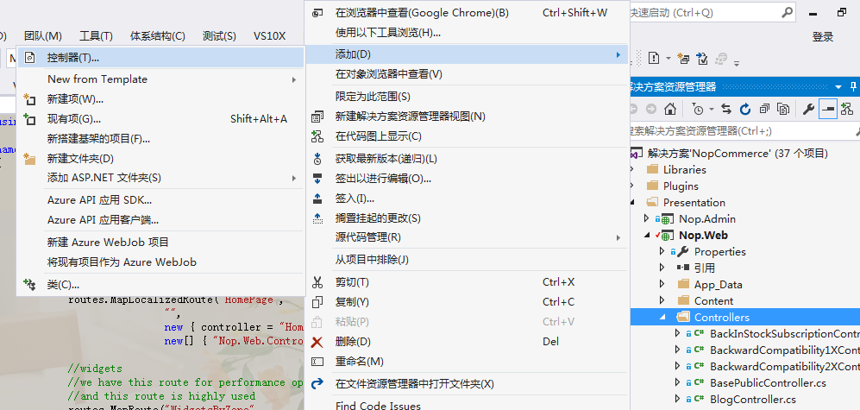

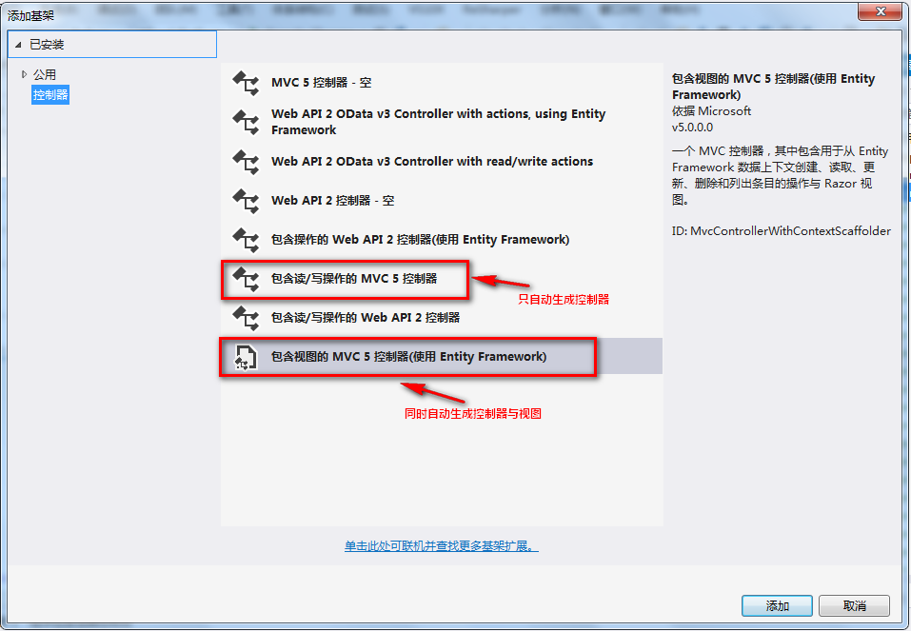

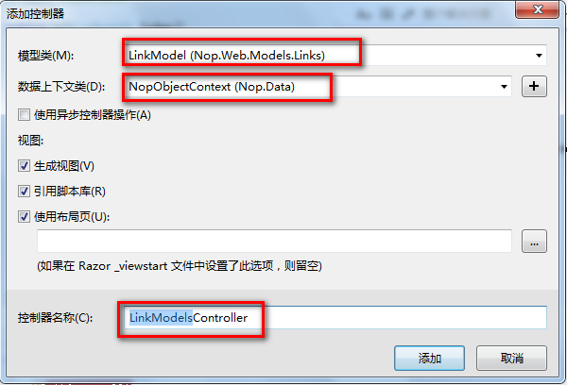

这里选择的数据上下文类，只是因要用这个“自动生成控制器及视图”的模板而不得不选择的，在自动生成文件后，会看到控制器里自动添加了一个LinkModelsController文件，在View里自动添加了一个LinkModels目录，并自动生成了Create、Delete、Details、Edit、Index等5个视图文件。此时项目文件结构如下图所示：

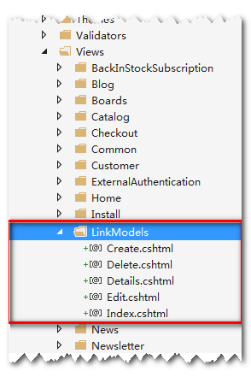

删除NopObjectContext里由模板自动添加的语句，然后修改LinkModelsController文件，最终代码如下：

// ***********************************************************************

// Assembly : Nop.Web

// Author : 刘安全

// Created : 09-05-2015

//

// Last Modified By : 刘安全

// Last Modified On : 2015-09-05 17:01:00

// ***********************************************************************

// <copyright file="LinkModelsController.cs" company="Nop Solutions, Ltd">

// Copyright © Nop Solutions, Ltd 2010

// </copyright>

// <summary></summary>

// ***********************************************************************

using System;

using System.Linq;

using System.Net;

using System.Web.Mvc;

using Nop.Core.Caching;

using Nop.Core.Domain.Links;

using Nop.Services.Links;

using Nop.Web.Infrastructure.Cache;

using Nop.Web.Models.Links;

namespace Nop.Web.Controllers

{

/// <summary>

/// 连接模型控制器

/// <para>刘安全 2015-09-05 17:01:00</para>

/// </summary>

public class LinkModelsController : Controller

{

/// <summary>

/// 缓存管理器

/// <para>刘安全 2015-09-05 17:01:00</para>

/// </summary>

private readonly ICacheManager _cacheManager;

/// <summary>

/// 链接服务

/// <para>刘安全 2015-09-05 17:01:00</para>

/// </summary>

private readonly ILinkService _linkService;

/// <summary>

/// 创建链接模型控制器<see cref="LinkModelsController"/>实例.

/// <para>刘安全 2015-09-05 17:01:00</para>

/// </summary>

/// <param name="linkService">The link service.</param>

/// <param name="cacheManager">The cache manager.</param>

public LinkModelsController(ILinkService linkService,

ICacheManager cacheManager)

{

this._linkService = linkService;

this._cacheManager = cacheManager;

}

public ActionResult Index()

{

// 获取规定格式的缓存键

var cacheKey = ModelCacheEventConsumer.LinkModelAllKey;

// 获取给定key对应的缓存数据

var cacheModels = _cacheManager.Get(cacheKey, () =>

{

var links = _linkService.GetAllLinks()

.Select(item => new LinkModel {Id=item.Id, Name = item.Name, Value = item.Value}) // 实体转演示模型

.ToList();

if (!links.Any())

return null;

return links;

});

if (cacheModels == null)

return Content("");

return View(cacheModels);

}

// GET: LinkModels/Details/5

public ActionResult Details(int? id)

{

if (id == null)

{

return new HttpStatusCodeResult(HttpStatusCode.BadRequest);

}

var linkModel = PrepareLinkInfoModel(_linkService.GetLinkById((int) id));

if (linkModel == null)

{

return HttpNotFound();

}

return View(linkModel);

}

// NonAction表示它不是一个真正的Action，而是一个普通方法；

[NonAction]

protected virtual LinkModel PrepareLinkInfoModel(Link link)

{

if (link == null)

throw new ArgumentNullException("link");

var linkModel = new LinkModel

{

Id = link.Id,

Name = link.Name,

Value = link.Value

};

return linkModel;

}

// GET: LinkModels/Create

public ActionResult Create()

{

return View();

}

// POST: LinkModels/Create

[HttpPost] // 指定只有POST请求才能调用这个Action方法

[ValidateAntiForgeryToken] // 和视图中的@Html.AntiForgeryToken(成对出现，用来阻止伪造的请求

public ActionResult Create([Bind(Include = "Id,Name,Value")] LinkModel linkModel)

{

if (ModelState.IsValid)

{

_linkService.InsertLink(new Link {Name = linkModel.Name, Value = linkModel.Value});

return RedirectToAction("Index");

}

return View(linkModel);

}

// GET: LinkModels/Edit/5

public ActionResult Edit(int? id)

{

if (id == null)

{

return new HttpStatusCodeResult(HttpStatusCode.BadRequest);

}

var linkModel = PrepareLinkInfoModel(_linkService.GetLinkById((int) id));

if (linkModel == null)

{

return HttpNotFound();

}

return View(linkModel);

}

// POST: LinkModels/Edit/5

// 为了防止“过多发布”攻击，请启用要绑定到的特定属性，有关

// 详细信息，请参阅 http://go.microsoft.com/fwlink/?LinkId=317598。

[HttpPost]

[ValidateAntiForgeryToken]

public ActionResult Edit([Bind(Include = "Id,Name,Value")] LinkModel linkModel)

{

if (ModelState.IsValid)

{

_linkService.UpdateLink(new Link {Id = linkModel.Id, Name = linkModel.Name, Value = linkModel.Value});

return RedirectToAction("Index");

}

return View(linkModel);

}

// GET: LinkModels/Delete/5

public ActionResult Delete(int? id)

{

if (id == null)

{

return new HttpStatusCodeResult(HttpStatusCode.BadRequest);

}

var linkModel = PrepareLinkInfoModel(_linkService.GetLinkById((int) id));

if (linkModel == null)

{

return HttpNotFound();

}

return View(linkModel);

}

// POST: LinkModels/Delete/5

[HttpPost, ActionName("Delete")]

[ValidateAntiForgeryToken]

public ActionResult DeleteConfirmed(int id)

{

var link = _linkService.GetLinkById(id);

_linkService.DeleteLink(link);

return RedirectToAction("Index");

}

}

}

### 添加视图

在添加控制器时，若选择模板时选择的是“包含视图的控制器”，则在添加控制器的同时，自动添加了相应的视图文件；如果选择的是“包含读/写操作的控制器”，则向导只在项目中添加控制器，并不生成视图文件，此时会发现各个Action的return View语句有红色下划线，标明Action对应的视图文件需要创建。

若控制器中Action需要添加对应视图，则可在Action方法体中右击并选择“添加视图”，并根据需要在向导里给出必要信息即可快速创建Action对应的视图。

## 注册路由

### 全局路由

在presentation\nop.web\Global.asax文件的Application_Start方法中调用了RegisterRoutes方法，而在RegisterRoutes方法中指定了默认的url路由规则：

routes.MapRoute(

"Default", // 要映射的路由的名称

"{controller}/{action}/{id}", // 路由的 URL 模式

new { controller = "Home", action = "Index", id = UrlParameter.Optional }, // 一个包含默认路由值的对象

new[] { "Nop.Web.Controllers" } // 一组命名空间

);

在url只是给出<http://127.0.0.1:15536>时，系统会按如上给定路由规则自动解析当前url为<http://127.0.0.1:15336/Home/Index>；如果给出的url是<http://IP>:端口/A/B/C时，系统会自动解析到控制器A的B动作，并向名字为B的Action传递参数C。需要注意的是，这里给出的默认值是在没有给定A/B/C中任何一个时才会生效，如果想要在url给定{controller}/{action}/{id}的第一个或前两个时，未给出的都有默认值，那就必须要实现自定义HttpModule。

### 插件中定义路由

nop采用的是插件机制，在插件中也可针对当前插件制定路由规则，以防止插件被全局路由规则处理成其他url。插件中的路由是在RouteProvider.cs中指定：

routes.MapRoute("Plugin.DiscountRules.CustomerRoles.Configure",

"Plugins/DiscountRulesCustomerRoles/Configure",

new { controller = "DiscountRulesCustomerRoles", action = "Configure" },

new[] { "Nop.Plugin.DiscountRules.CustomerRoles.Controllers" }

);

nop.Web可根据需要在presentation\nop.web\infrastructure\RouteProvider.cs文件中注册路由。

### 自定义路由处理

1. 指定路由规则

RouteTable.Routes.Add("AqRoute",new Route("{A}/{B}/{C}"

,new RouteValueDictionary{ {"A","AAA"}, {"B","BBB"}, {"C","CCC"} }

,new AqRouteHandler()));

如上指定了路由模板、默认值及当前路由模板的路由处理器AqRouteHandler（自定义的RouteHandler）

1. 自定义RouteHandler

class AqRouteHandler:IRouteHandler

{

public IHttpHandler GetHttpHandler(RequestContext requestContext)

{

return new AqHttpHandler(requestContext);

}

}

1. 自定义HttpHandler

// ***********************************************************************

// Assembly : Zaxx.Abc.RouteHandlerAbc

// Author : 刘安全

// Created : 09-07-2015

//

// Last Modified By : 刘安全

// Last Modified On : 2015-09-07 10:03:26

// ***********************************************************************

// <copyright file="AqHttpHandler.cs" company="Microsoft">

// Copyright © Microsoft 2015

// </copyright>

// <summary></summary>

// ***********************************************************************

using System;

using System.Collections.Generic;

using System.Linq;

using System.Text;

using System.Threading.Tasks;

using System.Web;

using System.Web.Routing;

namespace Zaxx.Abc.RouteHandlerAbc

{

/// <summary>

/// Class AqHttpHandler.

/// <para>刘安全 2015-09-07 10:03:26</para>

/// </summary>

class AqHttpHandler : IHttpHandler

{

/// <summary>

/// Initializes a new instance of the <see cref="AqHttpHandler"/> class.

/// <para>刘安全 2015-09-07 10:08:14</para>

/// </summary>

/// <param name="requestContext">The request context.</param>

public AqHttpHandler(RequestContext requestContext)

{

ProcessRequest(requestContext);

}

#region IHttpHandler成员

/// <summary>

/// Processes the request.

/// <para>刘安全 2015-09-07 10:08:14</para>

/// </summary>

/// <param name="context">The context.</param>

/// <exception cref="NotImplementedException"></exception>

public void ProcessRequest(HttpContext context)

{

}

/// <summary>

/// Gets a value indicating whether this instance is reusable.

/// <para>刘安全 2015-09-07 10:08:14</para>

/// </summary>

/// <value><c>true</c> if this instance is reusable; otherwise, <c>false</c>.</value>

public bool IsReusable { get; }

#endregion

public void ProcessRequest(RequestContext requestContext)

{

HttpResponseBase response = requestContext.HttpContext.Response;

var datas = requestContext.RouteData.Values;

/* 运行可在页面上看到url有路由模板{A}/{B}/{C}中的对应部分时，key对应的value就是url中给出的，否则就是默认值

示例：

url A B C

http://ip:端口 AAA BBB CCC

http://ip:端口/Aq Aq BBB CCC

http://ip:端口/8/30 8 30 CCC

http://ip:端口/2015/8/30 2015 8 30 */

foreach (KeyValuePair<string, object> keyValuePair in datas)

{

response.Write($"Key:{keyValuePair.Key}, Value:{keyValuePair.Value} ");

}

response.End();

}

}

}

# 权限

用户访问Nop页面时，如果没有相应的权限，是无法正常访问的。此时通常看到的是转到登录页面。

匿名用户登录时，系统会自动添加一个用户信息

# 插件

插件是用来扩展NopCommerce功能的。NopCommerce拥有多种类型的插件。例如：支付方式（PayPal），税务机构，送货方式计算方法（UPS, USP, FedEx），小部件（如“在线聊天”块）等等。 nopCommerce本身也自带了很多不同的插件。还可以在nopCommerce官方网站搜索各种符合您要求的插件。如果没有，本章将引导完成创建自己的插件的过程。

## 新建插件类库

### 插件项目位置

创建自己的插件，第一件事情就是在解决方案中创建一个新的“类库”项目。将所有的插件放在解决方案的根目录下的\ Plugins目录中，这是一个很好的做法（不要与Nop.Web项目中的\ plugins子目录混淆了，因为这里是放置已发布生成的插件DLL文件的地方）。

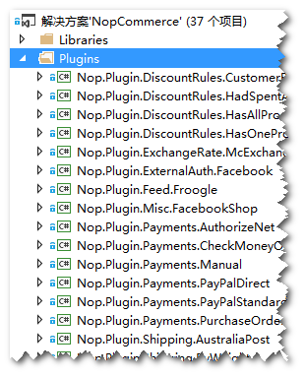

### 插件项目名称

最好以这种方法来命名：”Nop.Plugin.{Group}.{Name}”。{Group}是插件的分类（比如支付），{Name}是插件名 （比如”AuthorizeNet”），那么Authorize.NET的支付插件就会有这样的名 字：Nop.Plugin.Payments.AuthorizeNet。

## 设置项目编译文件DLL的输出位置

创建插件项目之后，需要设置插件项目编译文件DLL的输出位置为Nop.Web项目中的\ plugins子目录中："..\..\Presentation\Nop.Web\Plugins\{Group}.{Name}\"。比如 Authorize.NET 支付插件就会有这样的输入路径: “..\..\Presentation\Nop.Web\Plugins\Payments.AuthorizeNet\”。设置完成以后，对应的插件 DLL就会编译生成输出到 \Presentation\Nop.Web\Plugins\ 文件夹，nopCommerce内核会搜索此文件夹。

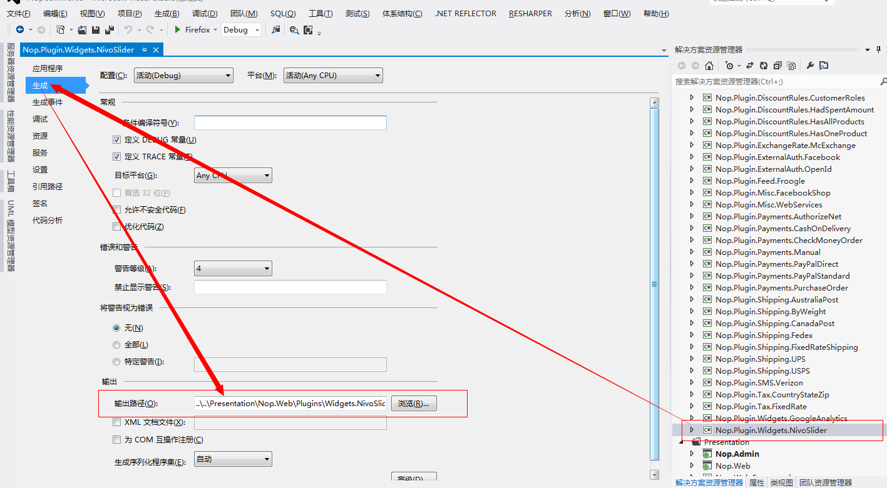

## 建立插件描述文件

为每一个插件建立一个Description.txt，此文件包含描述插件的信息。可以从其它插件目录中拷出来。比如图片切换插件Nop.Plugin.Widgets.NivoSlider插件的Description.txt就有如下内容：

Group: Widgets

FriendlyName: Nivo Slider

SystemName: Widgets.NivoSlider

Version: 1.09

SupportedVersions: 3.60

Author: nopCommerce team

DisplayOrder: 1

FileName: Nop.Plugin.Widgets.NivoSlider.dll

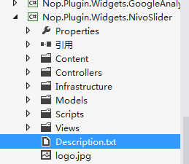

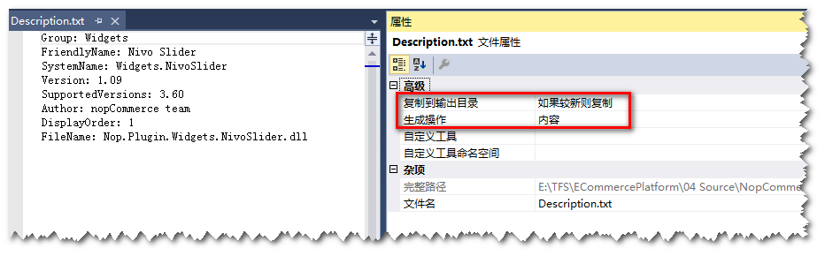

## 实现接口Iplugin

最后一步就是创建一个实现接口的IPlugin （ Nop.Core.Plugins命名空间）的类。 NopCommerce的BasePlugin类已经实现了一些IPlugin方法，可以不需要再实现一遍了，这样就避免了功能代码重复。NopCommerce还提供一些从IPlugin派生的特定的接口。例如，用于创建新的付款方式插件“ IPaymentMethod ”接口。它包含了一些特定只有具体的付款功能的方法，如【支付流程】ProcessPayment()或【获取附件手续费】GetAdditionalHandlingFee () 。目前NopCommerce具有以下特定的插件接口：

* **IExternalAuthenticationMethod**:用于创建外部认证方法，如Facebook，Twitter的， OpenID的，等等
* **IWidgetPlugin**: 它允许你创建小部件。 Widget是呈现在您的网站的某些部分。例如，它可以在您的网站的左侧列中显示“在线聊天”块。
* **IExchangeRateProvider**：用于获取货币汇率。
* **IDiscountRequirementRule**:允许你创建新的折扣规则，如”帐单寄到的国家必须是……“
* **IPaymentMethod**:是用于支付处理的插件接口。
* **IShippingRateComputationMethod**：是用于获取可用的配送方法和正确的运费。例如，UPS，UPS，FEDEX等。
* **ITaxProvider**：税务提供商用于获取税率

如果这些接口不适合要创建的插件，可以使用“IMiscPlugin”接口。

**注意事项**：完成项目生成后，请清理解决方案，因为有些资源被缓存，在开发者继续编码的时候，可能出问题。

现在可以在Admin area > Configuration > Plugins看到新创建的这个插件了。但目前为止，这个插件什么都不做。甚至不需要为它配置用户界面。

## 创建插件配置页面

创建一个插件配置页面。需要做的就是创建一个控制器、模型和视图。

* **控制器**负责响应一个ASP.NET MVC网站提出的请求。每个浏览器请求会映射到特定的控制器。
* **视图**包含被发送到浏览器的HTML标记和内容。一个视图是相当于一个ASP.NET MVC应用程序的页面。
* **模型**包含视图或控制器以外的所有应用程序逻辑。

现在可以开始插件的编写了：

* **创建模型**： 在新插件项目中添加一个名称为"Models"的文件夹, 然后在文件夹中添加一个你需要的模型类.
* **创建视图**： 在新插件项目中添加一个名称为"Views"的文件夹, 然后在文件夹中添加一个**{Group}{Name}**文件夹，此处{Group}{Name}是指插件名。然后再添加一个Configure.cshtml文件。注意：此视图应该要注明是嵌入资源。
* **创建控制器**： 在新插件项目中添加一个名称为"Controllers"的文件夹, 然后在文件夹中添加一个控制器类. 最好的命名办法是 **{Group}{Name}Controller**.cs. 例如, PaymentAuthorizeNetController. 然后在控制器中创建一个叫做"Configure"方法用于配置. 准备一个模型类并将其传给这个视图: "Nop.Plugin.{Group}.{Name}.Views. {Group}{Name}.Configure" (即那个嵌入视图). 例如, 查看在Authorize.NET支付插件中的PaymentAuthorizeNetController实现，就会比较清楚了.

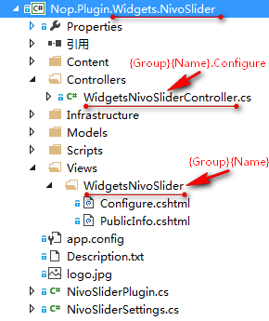

提示1：打开其他任何插件，并把其中的web.config复制到你的插件项目。该文件允许您在做视图的时候有智能感知。智能感知是微软实现自动完成的。

提示2：完成上述步骤最简单的方法就是打开其他任何插件，把它的文件拷贝到您的插件项目。然后，只需重命名类和文件夹就OK了。

提示3：如果你想限制只能是管理员（店主）访问控制器的操作方法，那么就用[AdminAuthorize]属性标记这个方法就OK了。

提示4：最后，确保所有第三方程序集引用的“复制本地”属性设置为“False”（不要复制）。这将减少部署的文件的大小。

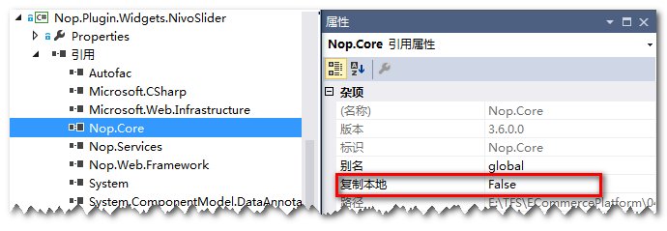

## 注册插件路由

现在来注册插件的相应路由。ASP.NET路由用于把浏览器发送的请求映射成MVC控制器相应的action方法。

按照下面的步骤注册：

1. 一些特写的插件接口（如上所述）和“IMiscPlugin”接口有一个“GetConfigurationRoute”方法。它应该向控制器返回一个用于插件后台配置的路由。实现新建插件的“GetConfigurationRoute”方法，可以告知nopCommerce新建插件的后台路由配置是什么。如果新建插件没有后台配置，那么此方法将返回NULL，比如下边这样：

public void GetConfigurationRoute(out string actionName, out string controllerName, out RouteValueDictionary routeValues)

{

actionName = "Configure";

controllerName = "WidgetsNivoSlider";

routeValues = new RouteValueDictionary { { "Namespaces", "Nop.Plugin.Widgets.NivoSlider.Controllers" }, { "area", null } };

}

1. （可选）如果需要添加一些自定义的路由，可以创建RouteProvider.cs文件。它通知nopCommerce系统关于插件的路由。例如，下面的RouteProvider类添加一个新的路由，可以通过打开Web浏览器并导航到http://www.yourStore.com/Plugins/PaymentPayPalStandard/PDTHandler网址（使用PayPal插件）来访问一个新的路由：

public partial class RouteProvider : IRouteProvider

{

public void RegisterRoutes(RouteCollection routes)

{

//PDT

routes.MapRoute("Plugin.Payments.PayPalStandard.PDTHandler",

"Plugins/PaymentPayPalStandard/PDTHandler",

new { controller = "PaymentPayPalStandard", action = "PDTHandler" },

new[] { "Nop.Plugin.Payments.PayPalStandard.Controllers" }

);

}

public int Priority

{

get

{

return 0;

}

}

}

插件安装了以后，且添加了配置方法，就能在Admin > Configuration > Plugins找到一个配置链接。

## 处理”安装“和”卸载“方法

这一步是可选的。有些插件在安装过程中需要额外的逻辑。例如，一个插件可以添加本地资源。新建一个实现IPlugin接口的类（在大多数情况下，是从BasePlugin类派生），并重写下面的方法：

**Install**：此方法将插件安装过程中被调用。可以在这里初始化任何设置，添加本地资源，或者创建一些新的数据库表（如果有必要）。

**Uninstall**：这个方法将取消插件的调用.

**注意**：如果重写这些方法得其中一个，需要调用基方法而不能隐藏它。比如，重写“Install”方法，需要调用后面的方法“Base.Install()", Authorize.NET插件的“Install”的方法看起来像下面的代码:

public override void Install()

{

//settings

var settings = new AuthorizeNetPaymentSettings

{

UseSandbox = true,

TransactMode = TransactMode.Authorize,

TransactionKey = "123",

LoginId = "456"

};

_settingService.SaveSetting(settings);

//locales

this.AddOrUpdatePluginLocaleResource("Plugins.Payments.AuthorizeNet.Notes", "If you're using this gateway, ensure that your primary store currency is supported by Authorize.NET.");

this.AddOrUpdatePluginLocaleResource("Plugins.Payments.AuthorizeNet.Fields.UseSandbox", "Use Sandbox");

this.AddOrUpdatePluginLocaleResource("Plugins.Payments.AuthorizeNet.Fields.UseSandbox.Hint", "Check to enable Sandbox (testing environment).");

this.AddOrUpdatePluginLocaleResource("Plugins.Payments.AuthorizeNet.Fields.TransactModeValues", "Transaction mode");

this.AddOrUpdatePluginLocaleResource("Plugins.Payments.AuthorizeNet.Fields.TransactModeValues.Hint", "Choose transaction mode");

this.AddOrUpdatePluginLocaleResource("Plugins.Payments.AuthorizeNet.Fields.TransactionKey", "Transaction key");

this.AddOrUpdatePluginLocaleResource("Plugins.Payments.AuthorizeNet.Fields.TransactionKey.Hint", "Specify transaction key");

this.AddOrUpdatePluginLocaleResource("Plugins.Payments.AuthorizeNet.Fields.LoginId", "Login ID");

this.AddOrUpdatePluginLocaleResource("Plugins.Payments.AuthorizeNet.Fields.LoginId.Hint", "Specify login identifier.");

this.AddOrUpdatePluginLocaleResource("Plugins.Payments.AuthorizeNet.Fields.AdditionalFee", "Additional fee");

this.AddOrUpdatePluginLocaleResource("Plugins.Payments.AuthorizeNet.Fields.AdditionalFee.Hint", "Enter additional fee to charge your customers.");

this.AddOrUpdatePluginLocaleResource("Plugins.Payments.AuthorizeNet.Fields.AdditionalFeePercentage", "Additional fee. Use percentage");

this.AddOrUpdatePluginLocaleResource("Plugins.Payments.AuthorizeNet.Fields.AdditionalFeePercentage.Hint", "Determines whether to apply a percentage additional fee to the order total. If not enabled, a fixed value is used.");

base.Install();

}

**备注**：已安装插件可以在”\ App_Data\ InstalledPlugins.txt“中找到。这份清单是在安装过程中创建的（即在Admin > Configuration > Plugins > Local plugins中安装的）。

## 升级nopCommerce可能会让插件无法工作

nopCommerce升级后，有些插件可能会不兼容nopCommerce新版本。如果在升级到较新版本后有问题，删除插件，然后在nopCommerce官方网站，查看是否有兼容nopCommerce新的版本的插件。大部分插件开发者都会将升级他们的插件，以适应新的版本，但是，有些插件不会升级从而不兼容nopCommerce的新版本。但在大多数情况下，可以打开相应的 Description.txt文件并编辑SupportedVersions字段。

# 为管理平台添加功能：产品特有属性

## 功能需求

同一类型的产品，应有一些相同的属性。这些属性可以提取放在产品类型中去定义，这些属性即产品类型的特有属性。在添加某种类型的产品时，这些特有属性可自动带出。

考虑属性名称的多语言性，需先实现一个“产品属性”，并在其中实现多语言；再实现“产品特有属性”，实现这些属性是可以是哪些类型（文本框、多行文本域、下拉框还是……）、是否为必填项、是否为过滤项……

## 功能实现

以下是按照阅读的方式从上而下的来给出新增功能时的实现。在实际工作中，应按如下步骤实现新增功能：

* 添加并实现：实体类
* 添加并实现：实体映射类
* 添加并实现：实体对应的操作接口及服务
* 注册接口与服务的关系
* 添加并实现：控制器、动作、视图
* 添加资源信息
* 配置菜单

### 添加菜单项“产品属性”

在Catalog -> Attribute 菜单下添加一个子菜单Category Attribute。管理平台菜单变化如下：

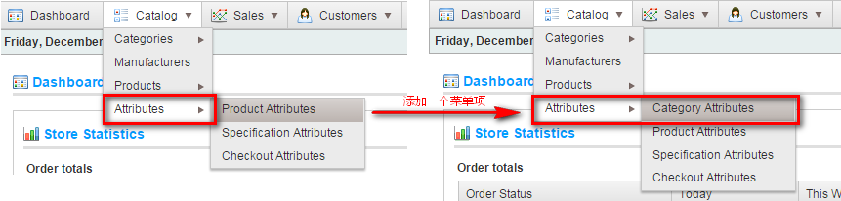

具体实现是在Presentation\Nop.Admin\sitemap.config中添加如下代码：

<siteMapNode SystemName="Categories attributes" nopResource="Admin.Catalog.Attributes.CategoryAttributes" controller="CategoryAttribute" action="List"/>

代码在sitemap.config中具体添加位置如图：

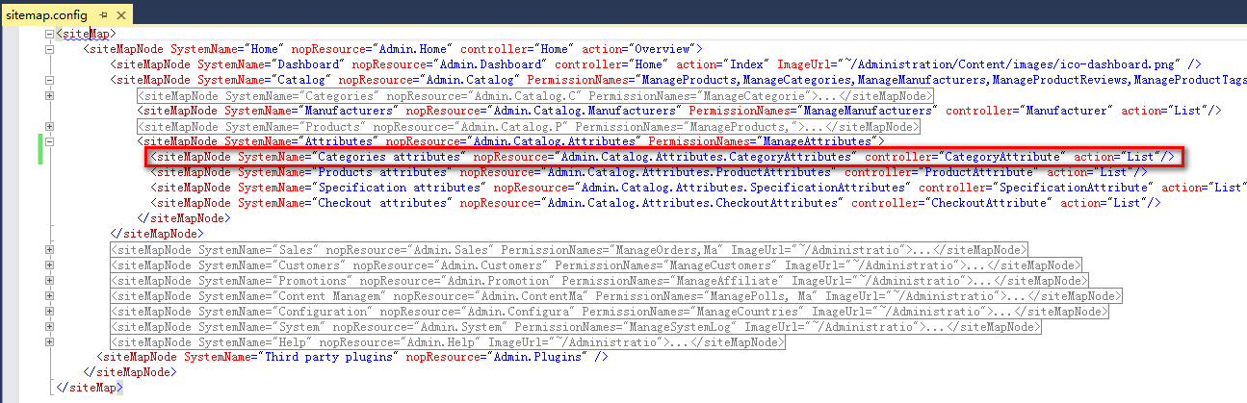

### 添加菜单项默认语言资源

为2.1所添加的菜单项Category Attributes所用到的语言资源nopResource="Admin.Catalog.Attributes.CategoryAttributes"，在App_Data\Localization\ defaultResources.nopres.xml中添加对应资源：

<LocaleResource Name="Admin.Catalog.Attributes.CategoryAttributes">

<Value>Category Attributes</Value>

</LocaleResource>

### 添加访问菜单项的权限

为了能够访问前面所添加的菜单项“产品属性”，还需要为用户添加访问这个菜单项的权限。在Nop.Services\Security\StandardPermissionProvider.cs中（注意：如果框架结构改变，则Security\StandardPermissionProvider.cs可能不在Nop.Services中），添加如下3部分代码：

添加常量ManageCodes：

public static readonly PermissionRecord ManageCodes = new PermissionRecord {Name = "Admin area. Manage Codes", SystemName = "ManageCodes", Category = "Code"};

在GetPermissions中添加：

public virtual IEnumerable<PermissionRecord> GetPermissions()

{

return new[]

{

…,

ManageCodes,

…

}

}

在GetDefaultPermissions中添加：

public virtual IEnumerable<DefaultPermissionRecord> GetDefaultPermissions()

{

return new[]

{

new DefaultPermissionRecord

{

CustomerRoleSystemName = SystemCustomerRoleNames.Administrators,

PermissionRecords = new[]

{

…,

ManageCodes,

…

}

}

}

}

### 添加Control及Action

为2.1所添加的菜单项Category Attributes所用到的controller="CategoryAttribute" action="List"，在Presentation\Nop.Admin添加对应的控制器及动作：

添加控制器后，项目文件结构图如下：

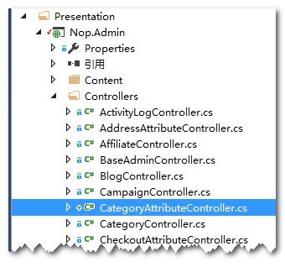

控制器代码如下：

using System.Web.Mvc;

using Nop.Services.Security;

using Nop.Web.Framework.Kendoui;

namespace Nop.Admin.Controllers

{

/*********************************************************

* 作　　者：刘安全

* 创建时间：2015年12月11日 14:12:29

* 功能描述：

*

* 更改历史：

*

* *******************************************************/

/// <summary>

/// 类CategoryAttributeController：

/// <para> 刘安全 2015年12月11日 14:12:29</para>

/// </summary>

public class CategoryAttributeController : BaseAdminController

{

#region Field

private readonly IPermissionService _permissionService;

private readonly ICategoryAttributeService _categoryAttributeService;

#endregion

#region Ctor

public CategoryAttributeController(IPermissionService permissionService, ICategoryAttributeService categoryAttributeService)

{

this._permissionService = permissionService;

this._categoryAttributeService = categoryAttributeService;

}

#endregion

#region Attribute List

public ActionResult List()

{

if (!_permissionService.Authorize(StandardPermissionProvider.ManageAttributes))

return AccessDeniedView();

return View();

}

[HttpPost]

public ActionResult List(DataSourceRequest command)

{

if (!_permissionService.Authorize(StandardPermissionProvider.ManageAttributes))

return AccessDeniedView();

var categoryAttributes = _categoryAttributeService.GetAllCategoryAttributes(command.Page - 1, command.PageSize);

var gridModel = new DataSourceResult

{

Data = categoryAttributes.Select(x => x.ToModel()),

Total = categoryAttributes.TotalCount

};

return Json(gridModel);

}

#endregion

}

}

### 注册接口及服务

为2.3控制器中所用到的接口ICategoryAttributeService，在Presentation\Nop.Web.Framework\DependencyRegistrar.cs文件中配置接口ICategoryAttributeService与服务CategoryAttributeService的映射关系：

builder.RegisterType<CategoryAttributeService>().As<ICategoryAttributeService>().InstancePerLifetimeScope();

### 实现接口及服务

为2.3控制器中所用到的接口ICategoryAttributeService，在Libraries\Nop.Services\Catalog中添加并实现接口ICategoryAttributeService与服务CategoryAttributeService。

添加接口与服务后，项目文件结构图如下：

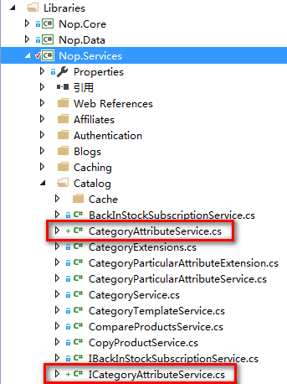

接口代码为：

using Nop.Core;

namespace Nop.Services.Catalog

{

/*********************************************************

* 作　　者：刘安全

* 创建时间：2015年12月11日 14:40:26

* 功能描述：

*

* 更改历史：

*

* *******************************************************/

/// <summary>

/// 接口ICategoryAttributeService：

/// <para> 刘安全 2015年12月11日 14:40:26</para>

/// </summary>

public interface ICategoryAttributeService

{

/// <summary>

/// Gets all category attributes.

/// <para>刘安全 2015-12-11 15:29:27</para>

/// </summary>

/// <param name="pageIndex">Index of the page.</param>

/// <param name="pageSize">Size of the page.</param>

/// <returns>IPagedList&lt;CategoryAttribute&gt;.</returns>

IPagedList<CategoryAttribute> GetAllCategoryAttributes(int pageIndex = 0, int pageSize = int.MaxValue);

}

}

服务代码为：

using System;

using System.Linq;

using Nop.Core;

using Nop.Core.Caching;

using Nop.Core.Data;

namespace Nop.Services.Catalog

{

/*********************************************************

* 作　　者：刘安全

* 创建时间：2015年12月11日 14:40:46

* 功能描述：

*

* 更改历史：

*

* *******************************************************/

/// <summary>

/// 类CategoryAttributeService：

/// <para> 刘安全 2015年12月11日 14:40:46</para>

/// </summary>

public class CategoryAttributeService : ICategoryAttributeService

{

#region Fields

private readonly IRepository<CategoryAttribute> _categoryAttributeRepository;

private readonly ICacheManager _cacheManager;

#endregion

#region Ctor

public CategoryAttributeService(IRepository<CategoryAttribute> categoryAttributeRepository, ICacheManager cacheManager)

{

_categoryAttributeRepository = categoryAttributeRepository;

_cacheManager = cacheManager;

}

#endregion

#region Constants

/// <summary>

/// Key for caching

/// </summary>

/// <remarks>

/// {0} : page index

/// {1} : page size

/// </remarks>

private const string CategoryAttributesAllKey = "Nop.CategoryAttribute.all-{0}-{1}";

#endregion

#region Methods

public IPagedList<CategoryAttribute> GetAllCategoryAttributes(int pageIndex = 0, int pageSize = Int32.MaxValue)

{

string key = string.Format(CategoryAttributesAllKey, pageIndex, pageSize);

return _cacheManager.Get(key, () =>

{

var query = from pa in (IQueryable<RsWebServiceBll.NopWDSReference.CategoryAttribute>)_categoryAttributeRepository.Table

orderby pa.Name

select pa;

var productAttributes = new PagedList<CategoryAttribute>(query, pageIndex, pageSize);

return productAttributes;

});

}

#endregion

}

}

### 实现实体类

为2.5接口ICategoryAttributeService中所用到的实体CategoryAttribute，在Libraries\Nop.Core\Domain\Catalog中添加并实现实体类CategoryAttribute。

添加实体类后，Nop.Core项目文件结构图如下：

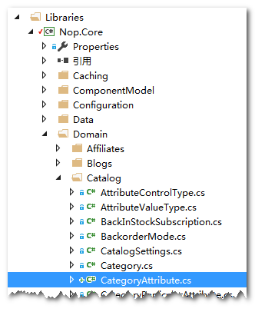

CategoryAttribute代码为：

namespace Nop.Core.Domain.Catalog

{

/*********************************************************

* 作　　者：刘安全

* 创建时间：2015年12月11日 15:42:03

* 功能描述：

*

* 更改历史：

*

* *******************************************************/

/// <summary>

/// 类CategoryAttribute：

/// <para> 刘安全 2015年12月11日 15:42:03</para>

/// </summary>

public class CategoryAttribute: BaseEntity, ILocalizedEntity

{

/// <summary>

/// Gets or sets the name.

/// <para>刘安全 2015-12-11 15:42:05</para>

/// </summary>

/// <value>The name.</value>

public string Name { get; set; }

/// <summary>

/// Gets or sets the description.

/// <para>刘安全 2015-12-11 15:42:05</para>

/// </summary>

/// <value>The description.</value>

public string Description { get; set; }

}

}

### 实现实体类的数据库映射类

在Libraries\Nop.Data\Mapping\Catalog中添加并实现2.6实体类CategoryAttribute对应的映射类CategoryAttributeMap。

添加映射类后，Nop.Data项目文件结构图如下：

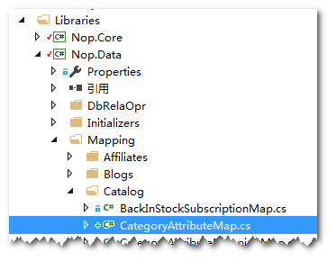

CategoryAttributeMap的代码为：

using Nop.Core.Domain.Catalog;

namespace Nop.Data.Mapping.Catalog

{

/*********************************************************

* 作　　者：刘安全

* 创建时间：2015年12月11日 15:48:30

* 功能描述：

*

* 更改历史：

*

* *******************************************************/

/// <summary>

/// 类CategoryAttributeMap：

/// <para> 刘安全 2015年12月11日 15:48:30</para>

/// </summary>

public class CategoryAttributeMap : NopEntityTypeConfiguration<CategoryAttribute>

{

public CategoryAttributeMap()

{

this.ToTable("CategoryAttribute");

this.HasKey(ca => ca.Id);

this.Property(ca => ca.Name).IsRequired();

}

}

}

### 实现实体与模型的转换

为2.3代码中的x.ToModel()，在Presentation\Nop.Admin\MappingExtensions中实现实体对象与模型对象的转换：

#region Category attributes

// 实现实体对象转模型对象：以给定实体信息，返回一个对应的新建模型对象

public static CategoryAttributeModel ToModel(this CategoryAttribute entity)

{

return entity.MapTo<CategoryAttribute, CategoryAttributeModel>();

}

// 实现模型对象转实体对象：以给定模型信息，返回一个对应的新建实体对象

public static CategoryAttribute ToEntity(this CategoryAttributeModel model)

{

return model.MapTo<CategoryAttributeModel, CategoryAttribute>();

}

// 实现模型对象转实体对象：以给定模型信息，更新并返回给定的实体对象

public static CategoryAttribute ToEntity(this CategoryAttributeModel model, CategoryAttribute destination)

{

return model.MapTo(destination);

}

#endregion

### 注册实体与模型的映射关系

在Infrastructure\AutoMapperStartupTask中，注册实体与模型之间的映射关系：

Mapper.CreateMap<CategoryAttribute, CategoryAttributeModel>();

Mapper.CreateMap<CategoryAttributeModel, CategoryAttribute>();

### 新建模型类及本地化模型类

为2.8所用到的CategoryAttributeModel，在中新建模型类CategoryAttributeModel及本地化模型类CategoryAttributeLocalizedModel。

CategoryAttributeModel中给出记录类型属性的名称及描述，代码为：

public class CategoryAttributeModel : BaseNopEntityModel, ILocalizedModel<CategoryAttributeLocalizedModel>

{

public CategoryAttributeModel()

{

Locales = new List<CategoryAttributeLocalizedModel>();

}

[NopResourceDisplayName("Admin.Catalog.Attributes.CategoryAttributes.Fields.Name")]

[AllowHtml]

public string Name { get; set; }

[NopResourceDisplayName("Admin.Catalog.Attributes.CategoryAttributes.Fields.Description")]

[AllowHtml]

public string Description { get; set; }

public IList<CategoryAttributeLocalizedModel> Locales { get; set; }

}

CategoryAttributeLocalizedModel中给出类型属性需要多语言处理的的名称及描述，代码为：

public class CategoryAttributeLocalizedModel : ILocalizedModelLocal

{

public int LanguageId { get; set; }

[NopResourceDisplayName("Admin.Catalog.Attributes.CategoryAttributes.Fields.Name")]

[AllowHtml]

public string Name { get; set; }

[NopResourceDisplayName("Admin.Catalog.Attributes.CategoryAttributes.Fields.Description")]

[AllowHtml]

public string Description { get; set; }

}

# 联系信息

|  |  |  |
| --- | --- | --- |
| 武汉-Nc |  |  |
| QQ: 94027486 |  |  |
| https://gqrcode.alicdn.com/img?type=cs&shop_id=59005853&seller_id=262883289&w=140&h=140&el=q&v=1 |  |  |
| <https://wzdx.taobao.com/> |  |  |

因赶工作进度，后续文档有空再整理。

# 参考资料

## ASP.NET MVC中使用AllowHtml属性

创建一个包含类似有输入页面的ASP.NET MVC程序，输入框中需要可以输入HTML标记，假如没有使用某种方式禁用Request Validation,那么如果从客户端检测到有潜在危险的Request.Form值，例如Name输入框输入了<br>，

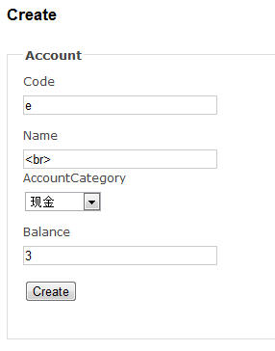

点击Create，则会出现如下错误提示：

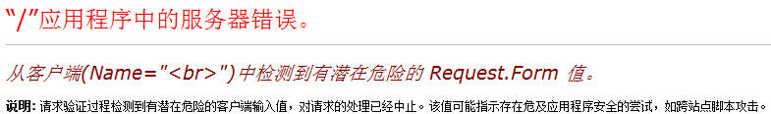

Request Validation是防止有人通过注入脚本攻击我们的应用程序(XSS)。如果我们的应用程序需要用户可以输入HTML标记，我们可以禁用Request Validation.

ASP.NET MVC2中可以使用Action方法的ValidateInpute属性禁用Model的所有字段的验证，如果只是想禁用某个字段的验证，则可以使用MVC3中的AllowHtml属性实现。

public class Account  
{  
    [AllowHtml]  
    public string Name{get;set;}  
}

## @RenderBody、@RenderSection、@RenderPage、Html.RenderPartial、Html.RenderAction的作用和区别

### @RenderBody

在Razor引擎中没有了“母版页”，取而代之的是叫做“布局”的页面（_Layout.cshtml）放在了共享视图文件夹中。在这个页面中，会看到标签里有这样一条语句：

@RenderBody()

其实它的作用和母版页中的服务器控件类似，当创建基于此布局页面的视图时，视图的内容会和布局页面合并，而新创建视图的内容会通过布局页面的@RenderBody()方法呈现在标签之间。

这个方法不需要参数，而且只能出现一次。

### @RenderPage

从名称可以猜出来这个方法是要呈现一个页面。比如网页中固定的头部可以单独放在一个共享的视图文件中，然后在布局页面中通过这个方法调用，用法如下：

@RenderPage(“~/Views/Shared/_Header.cshtml”)

带参数

@RenderPage(“~/Views/Shared/_Header.cshtml”,new{parm="my",parm2="you")

调用页面获取参数：

//获取 RenderPage() 传递过来的参数

@PageData["param"]

### @RenderSection

布局页面还有节（Section）的概念，也就是说，如果某个视图模板中定义了一个节，那么可以把它单独呈现出来，用法如下：

@RenderPage(“~/Views/Shared/_Header.cshtml”)

@RenderBody()

//模板里添加了一个节

@RenderSection(“head”)

当然还要在视图中定义节，否则会出现异常：

@section head{

//do

}

为了防止因缺少节而出现异常，可以给RenderSection()提供第2个参数：

@RenderSection("SubMenu", false)

或

@if (IsSectionDefined("SubMenu"))

{

@RenderSection("SubMenu", false)

}

else

{

<p>SubMenu Section is not defined!</p>

}

### @Html.Partial

　Partial　每次都会创建自己的 TextWriter 实例并且把内容缓存在内存中. 最后把所有 writer输出的内容发送到一个 MvcString对象中

更多时候我们会使用 @{ Html.RenderPartial("Details"); } 而不是@Html.Partial

RenderPage()和RenderPartial()的区别：RenderPage()调用的页面只能使用其传递过去的数据。而RenderPartial()是可以使用viewdata,model等数据的。

Html.RenderPartial和Html.RenderAction的区别：

Html.RenderPartial适合用在重覆使用的UserControl，并且只需要透过Model来呈现内容，或是对于广告的UserControl也适合使用。 Html.RenderAction则会先去呼叫Controller的Action方法，如果此UserControl是需要透过资料库取得资料来呈现（透过Action来读取资料库），此时会比较适合使用此方式。

## ASP.NET MVC：自定义Route让Url更优雅

### 目标

如今，互联网越来越注重简单优雅的Url，对比下面两个：

~/Products/UpdateUnitPrice/5

~/products/update-unit-price/5

我相信大多数朋友会更喜欢第二种方式：小写，使用负（减）号作为连字符。

本文使用自定义 Route 来达到方式二的效果，只需增加几个类和简单修改下 global.asax 文件。

### 基础知识：Route 是双向的

Route 的基本概念在此不多说，这里重点强调一下 ASP.NET MVC 中 Route 是双向的，这可以从 RouteBase 类的定义可以看出：

public abstract class RouteBase{

public abstract RouteData GetRouteData(HttpContextBase httpContext);

public abstract VirtualPathData GetVirtualPath(RequestContext requestContext, RouteValueDictionary values);

}

GetRouteData 用于解析 Url，GetVirtualPath 用于生成 Url。

### 自定义Route类

在开始编写自定义的 Route 类之前，先定义一个将用在自定义的Route中的用于处理字符串的静态类：StringElegantHelper 类。StringElegantHelper 中有两个方法 Elegant 和 DeElegant，将分别用在 GetVirtualPath 和 GetRouteData 方法中，用于生成和解析优雅的 Url。

其代码为：

internal static class StringElegantHelper {

public static readonly char minus = '-';

public static string Elegant(string s) {

var builder = new StringBuilder();

var index = 0;

foreach (var c in s) {

if (c >= 'A' && c <= 'Z') {

if (index > 0) builder.Append(minus);

builder.Append(char.ToLower(c));

}

else if (c == minus) {

builder.Append(minus);

builder.Append(minus);

}

else

builder.Append(c);

index++;

}

return builder.ToString();

}

public static string DeElegant(string s) {

var builder = new StringBuilder();

var iterator = s.GetEnumerator();

while (iterator.MoveNext()) {

if (iterator.Current != minus) {

builder.Append(iterator.Current);

continue;

}

if (!iterator.MoveNext()) {

builder.Append(minus);

break;

}

if (iterator.Current == minus)

builder.Append(minus);

else

builder.Append(iterator.Current);

}

return builder.ToString();

}

}

StringElegantHelper 中有两个方法 Elegant 和 DeElegant，也可以使用正则表达式来实现，但效率不如上面这种最朴实的方式高。

有了 StringElegantHelper 类，写出 ElegantRoute 就简单多了，ElegantRoute 类的代码为：

public class ElegantRoute : Route {

public static readonly string[] ToElegant = new [] { "controller", "action" };

public ElegantRoute(string url, RouteValueDictionary defaults, RouteValueDictionary constraints, RouteValueDictionary dataTokens, IRouteHandler routeHandler)

: base(url, defaults, constraints, dataTokens, routeHandler) { }

public override RouteData GetRouteData(HttpContextBase httpContext) {

var result = base.GetRouteData(httpContext);

if (result == null) return null;

foreach (var key in ToElegant)

HandleItem(result.Values, key, StringElegantHelper.DeElegant);

return result;

}

public override VirtualPathData GetVirtualPath(RequestContext requestContext, RouteValueDictionary values) {

var elegantValues = new RouteValueDictionary(values);

foreach (var key in ToElegant)

HandleItem(elegantValues, key, StringElegantHelper.Elegant);

return base.GetVirtualPath(requestContext, elegantValues);

}

private void HandleItem(RouteValueDictionary dict, string key, Func<string, string> handler) {

if (!dict.ContainsKey(key)) return;

//

var value = dict[key];

if (!(value is string)) return;

//

dict[key] = handler(value as string);

}

}

注意，上面代码中只对 controller 和 action 的路由值进行了“优雅”处理，其它值并没有，为什么呢？

大家可以考虑以下网址：

~/customers/details/ANTON

全部处理的话会变成：

~/customers/details/a-n-t-o-n

代码其他部分比较简单，不多说了。

### 自定义Route类必要的对应扩展方法

实现自定义Route类后，还需要几个扩展方法，以方便在 global.asax 文件中使用：代码其他部分比较简单，核心代码为：

public static class ElegantRouteExtensions {

public static ElegantRoute MapElegantRoute(this RouteCollection routes, string name, string url, object defaults) {

var route = new ElegantRoute(url,

new RouteValueDictionary(defaults),

new RouteValueDictionary(), //constraints

new RouteValueDictionary(), //dataTokens

new MvcRouteHandler());

routes.Add(name, route);

return route;

}

}

这里只写出一个，可根据需要添加。

### 使用自定义Route类

借助上面的扩展方法，使用就很相当简单了。global.asax 文件中，把 routes.MapRoute 替换为 routes.MapElegantRoute 即可：

routes.MapElegantRoute( // MapRoute

"Default",

"{controller}/{action}/{id}",

new { controller = "Home", action = "Index", id = UrlParameter.Optional }

);